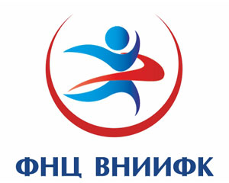
Заявка на программу профессиональной переподготовки
по направлению:
«Теория и методика физической культуры и спорта.
Тренер-преподаватель по виду спорта (по выбору)»
(название программы)

- Ф.И.О. _____________________________________________________
- Адрес _______________________________________________________
- Место работы _________________________________________________
- Должность ___________________________________________________
- Образование _________________________________________________
- Паспортные данные (серия, номер, когда и кем выдан)
_______________________________________________________________
- Контактный телефон __________________________________________
- Электронный адрес ____________________________________________

* В соответствии с приказом Министерства образования и науки РФ № 499 от «01» июля 2013 года «Об утверждении Порядка организации и осуществления образовательной деятельности по дополнительным профессиональным программам» слушателям для прохождения повышения квалификации необходимо представить следующие документы (возможно в сканированном виде):

- копия паспорта;
- копия диплома об образовании.

Заявку направлять по адресу: Tamara.Dolmatova@vniifk.ru

Тел.: 8 (499) 265-44-32, 8 (499) 261-89-19
ФГБУ «Федеральный научный центр физической культуры и спорта»
Руководитель учебного центра - Долматова Тамара Владимировна, к.полит.н.

